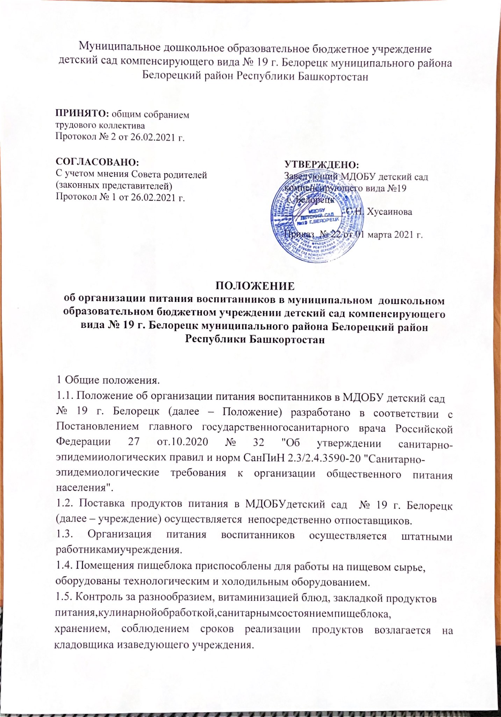

1.6. В целях улучшения условий организации питания воспитанников в учрежденииможет быть организован «Родительский контроль».
2 Организация питания воспитанников.
2.1. Воспитанники получают четырехразовое питание в группах с длительностью пребывания 10,5-10 часов. Режим питания воспитанников по отдельным приемам пищи(завтрак, второй завтрак, обед, ужин) определяется временем их пребывания вучреждении, цикличным меню, утвержденным заведующим и рассчитанным с учетом физиологических потребностей в энергии и пищевых веществах и норм питания для воспитанников от 0,8 до 3 лет и от 3 до 8 лет.
2.3. Ежедневно перед началом работы медицинским работником, проводитсяосмотр, связанных с приготовлением и раздачей пищи, на наличие гнойничковыхзаболеваний кожи рук и открытых поверхностей тела, а также ангины, катаральныхявлений верхних дыхательных путей. Результаты осмотра заносятся в «Гигиенический журнал».
Не допускаются или немедленно отстраняются от работы больные сотрудники и приподозрении на инфекционные заболевания. Не допускаются к работе по приготовлениюблюд и их раздаче сотрудники, имеющие на руках нагноения, порезы, ожоги.
2.4. В образовательной организации организуется питьевой режим. Питьевая вода, в том числе расфасованная в емкости и бутилированная, по качеству и безопасностидолжна отвечать требованиям на питьевую воду.
Допускается использование кипяченой питьевой воды, при условии ее хранения не более 3-х часов. При использовании установок с дозированным розливом питьевой воды, расфасованной в емкости, предусматривается замена емкости по мере необходимости, но не реже, чем это предусматривается установленным изготовителем сроком хранениявскрытой емкости с водой.
Обработка дозирующих устройств проводится в соответствии с эксплуатацией (инструкцией) изготовителя.
2.5. Ежедневно (до 15:00ч.) составляется ежедневное меню на следующий день наосновании примерного цикличного меню, для каждой возрастной группы, нормфизиологических потребностей, норм взаимозаменяемости продуктов при приготовленииблюд в том числе, с использованием автоматизированной программы. При составленииежедневного меню необходимо соблюдать оптимальное соотношение пищевых веществ (белков, жиров и углеводов), которое должно составлять 1:1:4 соответственно.
2.6. На основании утвержденного меню-требования кладовщик выдает повару наборпродуктов питания на следующий день.
2.7. Член бракеражной комиссии, присутствует при каждой закладке основныхпродуктов в котел и проверяет объем блюд на выходе (контрольное взвешивание).
2.8. В целях профилактики гиповитаминозов медицинским работником (по
согласованию) или лицом,назначеннымприказомосуществляется
витаминизация III блюд.
2.9. После приготовления пищи поваром отбирается суточная проба готовой
продукции. Суточная проба отбирается в объеме: порционные блюда – в полном объеме; холодные закуски, первые блюда гарниры и прочие блюда – не менее 100г. Пробуотбирают стерильными или прокипяченными ложками в стерильную или прокипяченнуюпосуду с плотно закрывающимися крышками (каждое блюдо – в отдельную посуду) ихранят в течение не менее 48 часов при температуре +2 + 6гр.С в специально отведенномместе в холодильнике для молочных продуктов. Посуду с пробами маркируют суказанием приема пищи и датой отбора. Контроль за правильностью отбора и хранениясуточной пробы осуществляет медсестра.
2.10. Выдача готовых блюд на группы проводится после проведения приемочного контроля бракеражной комиссией, состав которой утвержден приказом. Результатыоценки каждого готового блюда (цвет, запах, вкусовые качества, готовность) заносятся в «Журнал бракеража готовой кулинарной продукции».
2.11 Выдача готовой пищи на группы осуществляется в соответствии с графиком, утвержденным заведующим. Пища выдается в промаркированную посуду. Передполучением готовой пищи помощники воспитателей обязаны тщательно вымыть руки, надеть специальную одежду для получения и раздачи пищи.
2.12. В целях информирования родителей об ассортименте питания ребенка в Учреждении ежедневное меню, утвержденное заведующим, вывешивается на стенде пищеблока, в раздевальных группах с указанием полного наименования блюд, выхода блюд.
Информирование родителей об организации питания в учреждении осуществляется в томчисле через официальный сайт учреждения в сети Интернет.
2.13. Организацию питания воспитанников в группах осуществляют воспитатель ипомощник воспитателя.
2.14. Перед раздачей пищи воспитанникам помощники воспитателей обязаны
промыть столы горячей водой с моющим средством специальной ветошью, тщательновымыть руки. Раздачу пищи производить только в специальной одежде.
2.15. К сервировке столов могут привлекаться воспитанники с 3 лет. С целью
формирования трудовых навыков и воспитания самостоятельности у воспитанниковдошкольного возраста по окончанию приема пищи воспитателям необходимо сочетатьработу дежурных и каждого ребенка (например: салфетницы собирают дежурные, а тарелки за собой убирают воспитанники).
2.16. Воспитатель обязан обеспечить отсутствие воспитанников в обеденной зоне вовремя раздачи пищи.
2.17. Воспитанников в возрасте от 0,8 до 3 лет, у которых не сформирован навыксамостоятельного приема пищи, воспитатель и помощник воспитателя докармливают.
2.18. После каждого приема пищи помощник воспитателя обязан промыть столыгорячей водой с моющим средством специальной ветошью и провести влажную уборку(мытье полов) в обеденной зоне.
3. Порядок учета продуктов питания.
3.1. Ежедневно осуществляет учет воспитанников, фактически присутствующих, поставленных или снятых с питания с занесением данных в « Табель посещаемости воспитанников».
3.2. Снятие воспитанников с питания проводится на основании заявления родителей (законных представителей) в письменной форме. В случае отсутствиязаявления родителей (законных представителей) воспитанник снимается с питания через 3дня с момента отсутствия.
3.3. При необходимости изменений в меню-требовании (несвоевременный завозпродуктов, поставка недоброкачественных продуктов) их вносит работник, ответственныйза составление меню на основании акта бракеражной комиссии. Измененное меню-требование заверяется подписью заведующего.
3.4. В случаях, когда количество фактически присутствующих воспитанников
меньше количества воспитанников, поставленных на питание в целях учета продуктов
питания необходимо предпринять следующее:
- если количество отсутствующих воспитанников не превышает 10% от количества стоящих на питании, то лишние порции от каждого приема пищи отпускаются на группы, главным образом воспитанникам дошкольного возраста в виде дополнительных порций или воспитанникам, своевременно не поставленным на питание. Членами бракеражной комиссии составляется «Акт распределения лишних порций», меню-требование не переписывается;
- если количество отсутствующих воспитанников превышает 10% от количества стоящих на питании, то лишние порции завтрака отпускаются на группы по «Акту распределения лишних порций», составленному членами бракеражной комиссии.
Продукты питания, выписанные для приготовления обеда, полдника, ужина следует вернуть на склад в соответствии с актом бракеражной комиссии. Возврату подлежат: овощи (не прошедших первичную и тепловую обработку), хлеб, яйцо (если не прошло первичную и тепловую обработку), консервная продукция, сгущенное молоко, кондитерские изделия, масло сливочное, сыр, сметана, молоко свежее (если позволяет срок реализации), масло растительное, сахар, крупы, макароны, фрукты свежие, фрукты сухие. Возврат продуктов,
выписанных по меню-требованию для приготовления пищи, не производится, если они прошли первичную или тепловую обработку (мясо-говядина охлажденное, грудка куриная охлажденная, филе рыбы индивидуальной заморозки) и тепловую обработку (овощи), а также скоропортящиеся продукты (творог). В данном случае норма закладки на эти продукты увеличивается. Меню-требование переписывается.
3.5. В случае непредусмотренного увеличения численности фактически присутствующих воспитанников, бракеражной комиссией составляется акт на
уменьшение выхода блюд для воспитанников дошкольного возраста на завтрак. Вносятся изменения в меню-требование в соответствии с количеством присутствующих воспитанников и утверждает у заведующего.
3.6. Учет продуктов питания ведется кладовщиком автоматизированным способом.
В конце каждого месяца им производится подсчет калорийности блюд, формируется Ведомость выполнения норм продуктового набора.
3.7. Расчет стоимости питания воспитанников осуществляется автоматизированным способом на основании «Табеля учета ежедневной посещаемости детей», который ведется воспитателем группы. Количество детодней по табелям посещаемости воспитанников должно соответствовать меню-требованию.
3.8.Начисление оплаты за питание производится бухгалтерией образования.
3.9. Расходы по обеспечению питания воспитанников включаются в оплату родителям, размер которой устанавливает учредитель.

